《岳飞练字》活动设计
科目版本 | 小学语文 西南师大版 一年级下册
章 节 | 第七单元
课 名 | 岳飞练字
学习目标 | 1.能够正确、流利、有感情地朗读课文，复述故事。  2.学会本课生字新词，能结合课文理解部分词语的意思并试着运用。  3.了解岳飞是怎样珍惜时间和刻苦学习的。
具体环节设计
教学环节 | 内 容
1. 教师上课
1.1导入新课 | - 出示岳飞画像：这是我国南宋著名的抗金英雄岳飞。他是一位令敌人闻风丧胆的勇将。不过，你们知道吗？岳飞还能写一手好字呢！想知道他是怎么练字的吗？今天我们一起来学习《岳飞练字》。  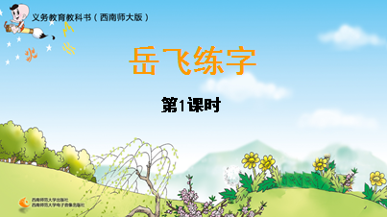
1.1导入新课 | （2）齐读课题。
1.1导入新课 | - 学习“练”：它的部首是绞丝旁，原意是把生丝蒸煮加工成洁白柔软的熟丝。这要下多大的功夫呀！孩子们把一件事情从不会练到会也是要下大功夫的。能给“练”找找朋友吗？（练习 练车 操练 ）
1.1导入新课 | （4）练习书写“练”，展示交流，评价。
1.2初读感知，自主识字 | - 借助拼音，自读课文，不认识的字多读几遍。
1.2初读感知，自主识字 | - 分小组合作识字。  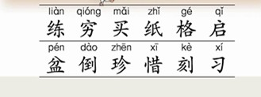
1.2初读感知，自主识字 | （3）检查学习情况：  翘舌音：纸 珍  边音：练
1.2初读感知，自主识字 | （4）齐读课文，注意读准字音，读通句子。
1.3了解词义，感知课文内容。 | - 岳飞是看到什么受到的启发？他得到的是什么样的启发？了解“启发”的意思了吗？请大家读课文，看图画。  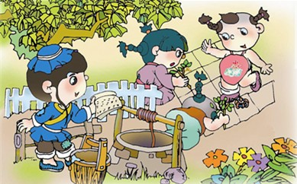
1.3了解词义，感知课文内容。 | （2）指导造句：一边……一边……
1.3了解词义，感知课文内容。 | （3）朗读课文第二自然段：岳飞是怎样练字的？说说岳飞是个怎样的人。（珍惜时间、刻苦练习、善于开动脑筋解决困难。）
1.3了解词义，感知课文内容。 | （4）练习复述故事。
1.4指导书写 | - 读读要写的生字。  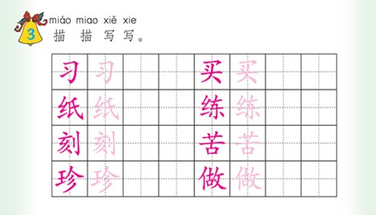
1.4指导书写 | （2）指导观察字形，重点指导“纸”、“刻”。
1.4指导书写 | （3）学生描一描，写一写
2. 学生自学
2.1跟我学 | 岳飞是南宋著名的抗金英雄，今天，我们一起学习他小时候练字的故事。  学习目标：  1.能够正确、流利、有感情地朗读课文，复述故事。  2.学会本课生字新词，能结合课文理解部分词语的意思并试着运用。  3.了解岳飞是怎样珍惜时间和刻苦学习的。
2.2学生练习 | 1.组词  刻（ ）作（ ）古（ ）买（ ）  孩（ ）做（ ）苦（ ）卖（ ）  2.读一读，再用带点词语造句。  岳飞经常在沙地上练字。  3.读课文，按课文内容填空。  小时候的岳飞是一个 、 的孩子。有一天，他看见邻居的孩子 ，受到启发，他找来了  和 。从此，岳飞经常在 练字。他珍惜时间，刻苦学习，终于练就了 。
2.2学生练习 | 答案：  1．组词  刻（刻苦）作（工作）古（古人）买（买水 ）  孩（孩子）做（做事）苦（苦瓜）卖（买卖 ）  2.读一读，再用带点词语造句。  岳飞经常在沙地上练字。  我经常去看望爷爷奶奶。  3.读课文，按课文内容填空。  小时候的岳飞是一个爱读书 、 写字 的孩子。有一天，他看见邻居的孩子 用树枝在地上画格子做游戏 ，受到启发，他找来了 一盆细沙  和 几根树枝 。从此，岳飞经常在 沙地上 练字。他珍惜时间，刻苦学习，终于练就了一手好字 。
3．拓展资源
3.1活动脚本
3.2参考教案
3.3常见问题 | 问题1：怎样引导学生理解“启发”？  答：可以反复朗读课文，了解文章内容，让学生弄清岳飞想到用沙子和树枝练字的原因。他看到小朋友用树枝在地上画格子玩游戏，从而受到启发，想到自己可以把沙地当纸，把树枝当笔，这样就不会因为买不起纸和笔而耽搁练习写字了。  问题2：本课有哪些生字的书写需要注意？  答：“纸”字孩子很容易多写一点，“买”字容易和“卖”混淆，“刻”字的第四、五笔都是撇，“孩”的第三笔是提。教学时，要注意引导学生观察，或是了解字理，以便正确牢记这些生字。

